**CONEXION JPA (Estancia local en el SERVIDOR)**

1. Modificar el pom

2. Crear carpeta de src.main.resources - Crear archivo log4j2 ( YA ESTA )

3. Crear clase de entidad Usuario ( YA ESTA )

4. Capa de datos PATRON DE DISEÑO DAO (ya que este llamaba al objeto de la BD por medio de una lista y ahora se hará por medio del JPA)

UsuarioDao

UsuarioDaoImpl

5. Crear Capa de Servicio

UsuarioService

UsuarioServiceImpl

6. Capa Web

Crear usuario Servlet (Path = usuarios)

Lllamado a la lista de Uusarios jsp

7. Capa de presentacion

Ajustar el index, agregar un nuevo link a listado de usuarios

Crear listadoUsuario.jsp

Agregar la libreria core jsp (Taglig)

Es la respuesta del servidor (Formato de mapeo de la BD) se realiza por expresión lenguaje

8. Ajustar Glassfish

9. Pruebas

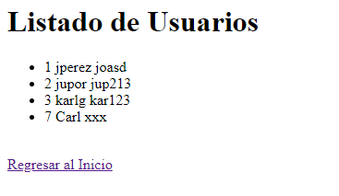 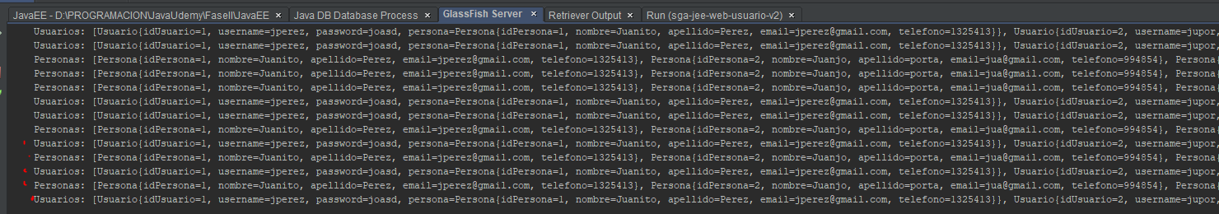

Agregando al JSP el obeto persona

